Učenke in učenci,

- v spletni učilnici imate pod današnjim datumom naloženo gradivo
z zvočno podlago. Sledite navodilom v prezentaciji in uspešno rešite naloge, ki vas čakajo.
Če bi imel slučajno kdo težave pri odpiranju datoteke/poslušanju, so navodila za reševanje podana tudi v nadaljevanju.
Navodila za delo
- V DZ na str. 32 preberi besedilo (s prijavo v iRokus+ in izbiro interaktivnega gradiva lahko besedilo poslušaš na str. 75).
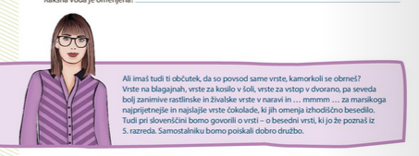
- Reši 8. nalogo. Pri zadnjem vprašanju razmisli in utemelji, kaj pomeni katera od besednih vrst.
- V zvezek pod jezik zapiši naslov PRIDEVNIK in zapiši definicijo in delitev na vrste pridevnikov.
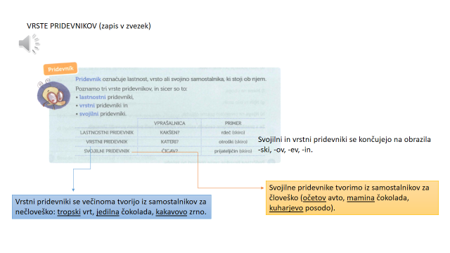

- Spomni se besedila o čokoladi. Kako bi pojasnil vrste pridevnikov glede na tvoje poznavanje o čokoladi?
